Logo do projeto Me Nutre :

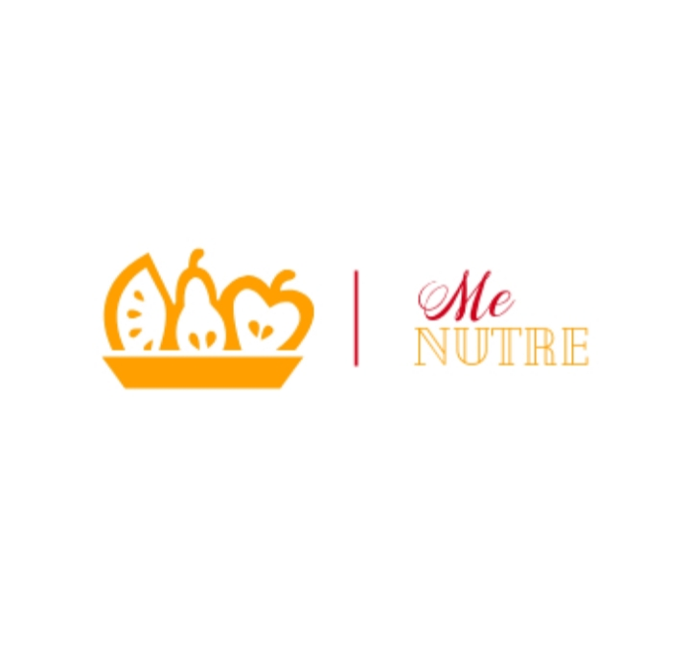

Slogan:

“Nutre-se de saúde, bons pensamentos e conhecimentos, o que vier é consequência.”